BAB III
ANALISIS SISTEM PENYAMPAIAN INFORMASI DAN PENGAJUAN ADMINISTRASI YANG BERJALAN PADA GEREJA KRISTEN KALIMANTAN BARAT JEMAAT SUNGAI RAYA DALAM

- Sejarah Berdirinya Gereja Kristen Kalimantan Barat Jemaat Sungai Raya Dalam

Gereja Kristen Kalimantan Barat Jemaat Sungai Raya Dalam atau biasa disebut GKKB Jemaat Serdam merupakan salah satu gereja dari sinode GKKB yang berlokasikan pada Jalan Sungai Raya Dalam, Taman Komplek Bougenville Nomor 59. GKKB Jemaat Serdam semula merupakan salah satu “anak” gereja yang dirintis pada 5 Oktober 2003 oleh salah satu pengurus GKKB Jemaat Pontianak yang tinggal di Sungai Raya Dalam dan menamainya GKKB Pos PI (Pengabaran Injil) Sungai Raya Dalam. Pada mulanya, GKKB Jemaat Serdam masih belum mempunyai gedung yang tetap untuk kegiatan beribadah. Kegiatan peribadatan pada awal perintisan dilakukan dengan cara ibadah dari rumah ke rumah. Ibadah dari rumah ke rumah ini dilakukan selama 2 tahun lamanya. Setelah itu, ada seorang jemaat gereja yang bersedia meminjamkan rukonya yang berlokasikan di Jalan Bunda Kasih untuk kegiatan beribadah. Kegiatan beribadah di ruko ini dilakukan selama 5 tahun lamanya.
Hingga akhirnya pada tahun 2010, GKKB Jemaat Pontianak membeli sebuah bidang tanah di Taman Komplek Bougenville dan menjadikannya sebagai lokasi tetap bagi GKKB Pos PI Serdam. GKKB Pos PI Serdam di Komplek Taman Bougenville sudah berdiri selama 10 tahun lamanya dan hingga pada 5 Oktober 2019, GKKB Pos PI Serdam ditetapkan oleh Sinode GKKB berubah status dari Pos PI (Pengabaran Injil) menjadi gereja berstatus mandiri. Saat ini, GKKB Jemaat Serdam digembalai oleh seorang pendeta yang bernama Pdt. Heng Ci Kiang dan didampingi oleh istrinya yang seorang penginjil juga yang bernama Ev. Sondang Silaban.
GAMBAR 3.1

GKKB JEMAAT SUNGAI RAYA DALAM
Sumber: Data Olahan, 2023

- Struktur Organisasi Gereja Kristen Kalimantan Barat Jemaat Sungai Raya Dalam

Struktur organisasi sebagai suatu garis hirarki yang mendeskripsikan berbagai komponen yang menyusun organisasi atau perusahaan, dimana setiap individu atau sumber daya insan pada lingkup organisasi tersebut lalu memiliki posisi serta manfaatnya masing-masing.
Struktur organisasi dapat menggambarkan dengan jelas pemisahan kegiatan dari pekerjaan yang satu dengan yang lainnya, hal ini dilakukan untuk menghindari adanya saling lempar tanggung jawab antar anggota informasi.
Gereja Kristen Kalimantan Barat Jemaat Sungai Raya Dalam sendiri mempunyai struktur organisasi sebagai berikut:
GAMBAR 3.2
STRUKTUR ORGANISASI GKKB JEMAAT SUNGAI RAYA DALAM

Sumber: GKKB Jemaat Sungai Raya Dalam, 2023
Adapun tugas dari struktur organisasi GKKB Jemaat Sungai Raya Dalam sebagai berikut:
  - Gembala
    - Pendeta atau penginjil wajib memasyhurkan Injil Yesus Kristus, mengajar kebenaran Alkitab, dan menjalankan tugas penggembalaan.
    - Gembala bertanggung jawab atas pelaksanaan sakramen baptisan dan perjamuan kudus di Anggota GKKB yang dilayaninya. Sakramen baptisan dipimpin oleh Gembala yang sudah ditahbiskan menjadi Pendeta (bagi Anggota GKKB yang gembala sidangnya belum ditahbiskan dapat mengundang Pendeta GKKB untuk memimpinnya), kecuali dalam keadaan mendesak dapat dipimpin oleh seorang penginjil.
    - Gembala bertanggung jawab dalam pengaturan mimbar dan liturgi kebaktian.
  - Pelayan
    - Melakukan tanggung jawab dalam hal melayani sesuai dengan jadwal yang telah ditentukan.
  - Jemaat
    - Mengikuti peribadatan pada setiap hari minggu.
- Prosedur Sistem yang Berjalan
Prosedur sistem yang berjalan pada Gereja Kristen Kalimantan Barat Jemaat Sungai Raya Dalam terdiri dari proses penyampaian informasi tentang kegiatan atau acara, proses pendaftaran pembaptisan, pendaftaran bimbingan pranikah dan pendaftaran pemberkatan pernikahan. Berikut adalah rincian aktivitas dari prosedur yang berjalan.
  - Prosedur Penyampaian Informasi
Informasi adalah sekumpulan data yang telah diolah sehingga memberikan pengetahuan kepada yang menerima informasi tersebut. Dengan informasi, orang-orang yang menerima akan terus update dengan perkembangan berita terbaru. Penyampaian informasi pada GKKB Jemaat Sungai Raya Dalam terdapat dua cara. Pertama lewat warta jemaat yang disampaikan pada akhir ibadah dengan Slide Powerpoint ibadah (tidak ada bentuk fisik). Kedua adalah melalui grup chat GKKB Jemaat Sungai Raya Dalam
Informasi yang disampaikan melalui warta jemaat atau warta keluarga berisi tentang informasi jenis ibadah yang tersedia di GKKB Jemaat Sungai Raya Dalam, informasi laporan keuangan bulanan dan mingguan gereja, informasi dukacita dan sukacita, informasi dibukanya kelas bimbingan pranikah dan kelas katekisasi (pembaptisan), informasi kegiatan gereja (seminar dan acara yang akan datang), serta informasi tema khotbah minggu khotbah beserta pembicaranya.
Sedangkan informasi yang disampaikan melalui grup WhatsApp milik gereja lebih berisikan tentang berita dukacita (dengan pemberitahuan yang lebih cepat), informasi renungan harian singkat, informasi pendaftaran ibadah, dan informasi tentang lowongan pekerjaan.

GAMBAR 3.3
GRUP WHATSAPP GKKB JEMAAT SUNGAI RAYA DALAM

Sumber: Data Olahan, 2023
GAMBAR 3.4
WARTA JEMAAT GKKB JEMAAT SUNGAI RAYA DALAM

Sumber: Slide Powerpoint Ibadah Raya GKKB Jemaat Sungai Raya Dalam, 2023
  - Prosedur Pengajuan Administrasi
Di dalam prosedur ini terdapat beberapa pengajuan administrasi yang dapat dilakukan. Pengajuan administrasi adalah pendaftaran ibadah raya, pendaftaran pembaptisan, dan pendaftaran bimbingan pranikah. Berikut merupakan prosedur-prosedur dari pengajuan administrasi di atas.
    - Prosedur Pendaftaran Pembaptisan
Periode masa pembaptisan dibagi menjadi 2 sesi dalam satu tahun. Sesi pertama dimulai pada bulan Maret hingga bulan Juni dan sesi kedua dimulai pada bulan September hingga bulan Desember. Untuk pendaftarannya dibuka selama satu bulan sebelum sesi kelas katekisasi dimulai pada bulan Februari dan Agustus. Syarat untuk mendaftar pembaptisan adalah umur jemaat minimal 15 tahun dan bersedia mengikuti kelas katekisasi.
Prosedur dibukanya pendaftaran baptisan ini dimulai dengan penyampaian informasi mengenai pembukaan pendaftaran pembaptisan pada grup WA milk gereja dan melalui warta jemaat. Setelah jemaat menerima informasi tersebut, jemaat yang ingin mendaftarkan dirinya dan telah memenuhi syarat untuk mengikuti pembaptisan maka dapat langsung menghubungi Gembala gereja. Setelah menghubungi Gembala, Gembala akan menanyakan umur jemaat tersebut. Jika umur jemaat memenuhi syarat maka jemaat akan diberikan sebuah formulir baptisan yang berbentuk fisik (kertas). Namun jika umurnya tidak mencukupi, Gembala akan memberitahukan kepada jemaat tersebut agar mendaftar kembali ketika umurnya telah mencukupi.
Kemudian jemaat akan mengisi data diri jemaat menurut apa yang diminta di dalam formulir tersebut. Setelah jemaat mengisi data formulirnya, formulir tersebut akan dikembalikan ke Gembala. Kemudian Gembala akan mengecek isi kelengkapan data jemaat dahulu, jika data jemaat tersebut belum lengkap maka formulir tersebut akan dikembalikan ke jemaat untuk dilengkapi. Jika datanya lengkap maka akan jemaat tersebut akan diberikan buku katekisasi dan masuk daftar jemaat yang akan mengikuti kelas katekisasi dengan Hamba Tuhan yang diselenggarakan selama kurang lebih dari 3 bulan. Setelah kelas katekisasi selesai, maka pada hari minggu nantinya akan langsung diselenggarakan acara pembaptisan. Setelah jemaat sudah dibaptis. jemaat akan diberikan surat baptis dan kartu anggota GKKB.

GAMBAR 3.8
FORMULIR PENDAFTARAN PEMBAPTISAN
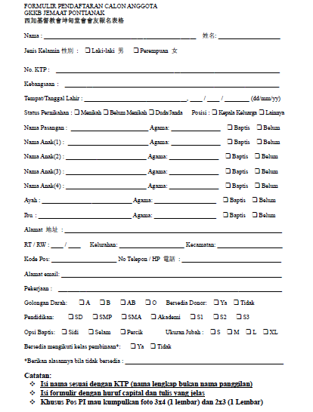
Sumber: GKKB Jemaat Sungai Raya Dalam, 2023
    - Prosedur Pendaftaran Bimbingan Pranikah
Pembukaan kelas bimbingan pranikah dilaksanakan dua kali dalam satu tahun. Kelas bimbingan pranikah tersebut diadakan pada setiap bulan Februari hingga Maret dan bulan Agustus hingga September. Pendaftaran kelas bimbingan pranikah dibuka sebulan sebelum kelas bimbingan pranikah dimulai yaitu pada bulan Januari dan bulan Juli. Pembukaan pendaftaran bimbingan pranikah ini akan disampaikan melalui warta jemaat tiap minggunya pada bulan pendaftaran kelas ini.
Agar dapat mendaftar dan mengikuti kelas bimbingan pranikah ini jemaat diharuskan untuk memenuhi syarat yang telah ditentukan. Syarat-syarat tersebut adalah sebagai berikut:
      - Salah satu atau keduanya adalah anggota dari Gereja Kristen Kalimantan Barat.
      - Bersedia komitmen mengikuti keseluruhan sesi kelas bimbingan pranikah.
Jika jemaat yang berpasangan telah memenuhi syarat tersebut, jemaat dapat langsung menghubungi Gembala untuk mendaftar mengikuti kelas tersebut. Gembala yang dihubungi akan diberikan formulir pendaftaran untuk diisi oleh jemaat. Sesudah itu Gembala akan mendaftarkan jemaat dan pasangannya. Apabila sudah terdaftar jemaat dan pasangan yang mendaftar tersebut akan diberikan info oleh Gembala. Setelahnya jemaat beserta pasangannya diharuskan untuk mengikuti kelas bimbingan pranikah ini selama 9 sesi pertemuan. Jika jemaat dan pasangannya telah menyelesaikan kelas bimbingan pranikah ini, maka jemaat dan pasangannya akan diberikan sertifikat yang menandakan bahwa jemaat dan pasangannya telah menyelesaikan kelas bimbingan pranikah. Sertifikat ini adalah salah satu syarat untuk mendaftar pemberkatan pernikahan.
    - Prosedur Pendaftaran Pemberkatan Pernikahan
Setelah jemaat dan pasangannya mengikuti 9 sesi pertemuan tersebut, jemaat dan pasangannya dapat memutuskan untuk melanjutkannya ke pengajuan pemberkatan pernikahan atau tidak. Jika jemaat dan pasangannya ingin mendaftar pemberkatan pernikahan maka mereka akan diberikan tiga formulir untuk diisi. Formulir tersebut adalah formulir permohonan data pribadi, formulir peminjaman gedung, dan formulir konseling pranikah. Berikut merupakan penjelasan dari ketiga formulir tersebut:
            - Formulir Permohonan Data Diri
Formulir pada gambar 3.9 merupakan gambar surat permohonan yang harus diisi oleh jemaat yang ingin melaksanakan pemberkatan. Formulir ini berisikan pengisian data pribadi, data ayah, data ibu, dan isi permohonan. Data pribadi berisikan permintaan data nama, warga negara, tempat lahir, alamat, pekerjaan, tanggal lahir dan nomor HP. Sedangkan data ayah dan ibu berisikan pemintaan data seperti nama, keterangan sudah meninggal atau belum, warga negara, umur, agama, pekerjaan, alamat, dan anggota gereja.
Kemudian pada bagian isi permohonan berisikan permohonan kepada gembala GKKB mengenai pemberkatan, peneguhan atau mendoakan pernikahan jemaat dan pasangannya. Data lain yang perlu diisi adalah hari/tanggal pernikahan, pukul, dan tempat pernikahan serta tanda tangan ketua wilayah, pemohon dengan materai Rp10.000 dan tanda tangan ayah dan ibu pemohon.
            - Formulir Permohonan Peminjaman Gedung
Formulir pada gambar 3.10 berisikan pengisian data permohonan peminjaman gedung GKKB Jemaat Pontianak bagi jemaat yang ingin melakukan pemberkatan di GKKB Jemaat Pontianak. Data yang perlu diisi antara lain nama jemaat dan nama pasangannya, hari, tanggal, dan waktu pemberkatan pernikahan serta tanda tangan dari jemaat dan pasangannya.
            - Formulir Konseling Pranikah dan Pengajuan Nama Orang Tua
Formulir pada gambar 3.11 berisikan pengisian data mengenai persetujuan untuk mengikuti kelas bimbingan pranikah dan pengajuan nama orang tua. Pada bagian persetujuan untuk mengikuti kelas bimbingan pranikah, jemaat mengisikan namanya dan nama pasangannya. Kemudian jemaat dapat memilih salah satu dari kedua pilihan untuk diisi, jika telah mengikuti kelas bimbingan pranikah maka dapat mencoret bagian kata “akan” dan memasukkan tanggal selesai mengikuti kelas bimbingan pranikah. jika sudah akan mengikuti kelas bimbingan pranikah maka dapat mencoret kata “telah” dan mengisikan tanggal mulai kelas bimbingan pranikah. Sesudah itu jemaat akan mengisikan nama ayah/ibu dari jemaat itu sendiri dan pasangannya yang bertujuan untuk menandatangani surat nikah nantinya.
GAMBAR 3.9
FORMULIR PERMOHONAN DATA DIRI
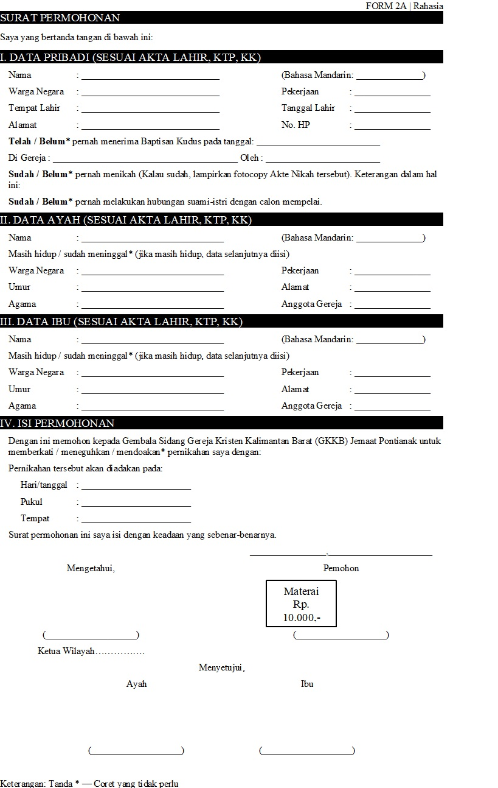
Sumber: GKKB Jemaat Sungai Raya Dalam, 2023
GAMBAR 3.10
FORMULIR PERMOHONAN PEMINJAMAN GEDUNG
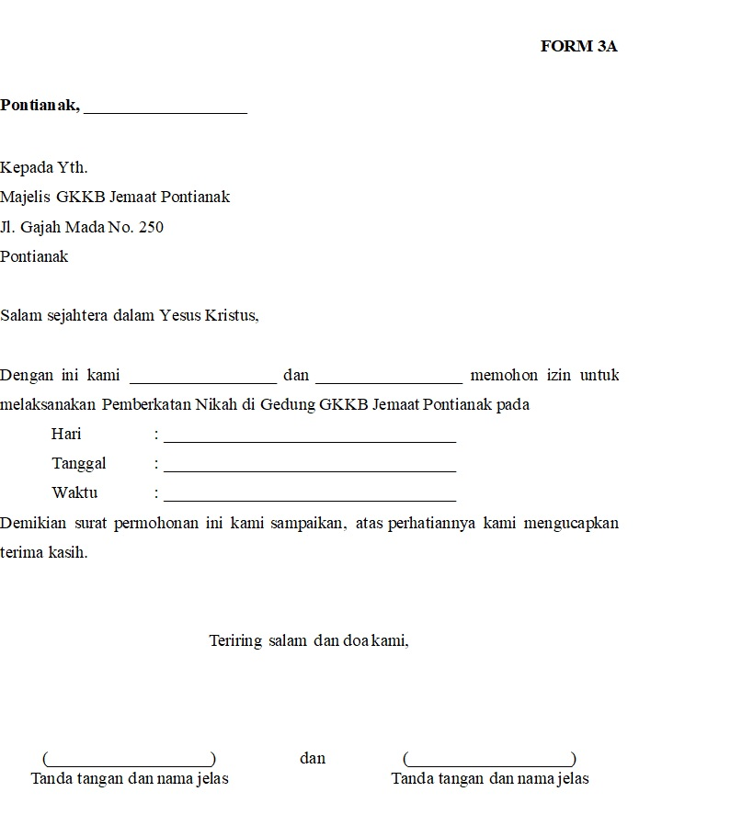
Sumber:GKKB Jemaat Sungai Raya Dalam, 2023

GAMBAR 3.11
FORMULIR KONSELING DAN PENGAJUAN NAMA ORANG TUA
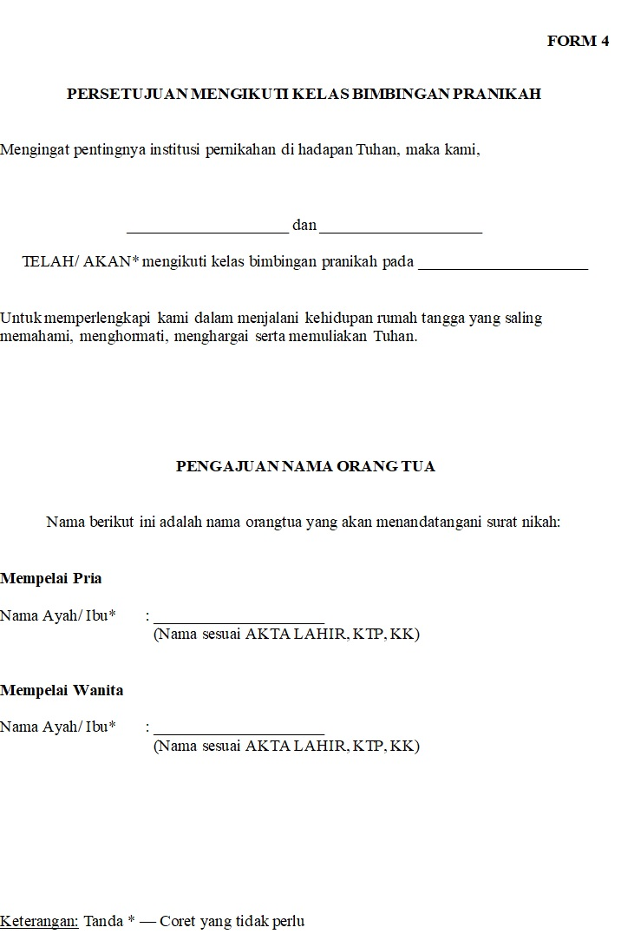
Sumber: GKKB Jemaat Sungai Raya Dalam, 2023
- Diagram UML pada Sistem Berjalan
Untuk memberikan pemahaman gambaran mengenai prosedur pada sistem berjalan, maka akan digunakan penggambaran diagram dengan Unified Modelling Language (UML). Diagram UML ini akan membantu penggambaran proses dan interaksi yang terjadi dalam sistem gereja. Prosedur sistem berjalan pada GKKB Jemaat Sungai Raya Dalam digambarkan dengan diagram Use Case dan diagram Activity menggunakan Unified Modelling Language (UML). Berikut adalah penggambaran dari sistem yang berjalan tersebut:
GAMBAR 3.12
DIAGRAM USE CASE SISTEM BERJALAN
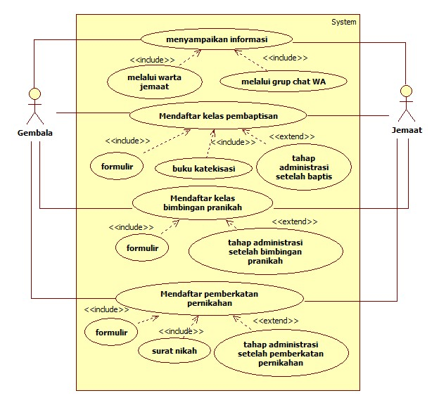
Sumber: Data Olahan, 2023
Proses-proses yang terjadi pada Gambar 3.12 di atas, diagram use case tersebut memiliki dua aktor yaitu, Gembala dan Jemaat. Adapun penjelasan mengenai diagram use case di atas. Gembala menyampaikan informasi kepada jemaat melalui warta jemaat pada saat akhir ibadah melalui Slide Powerpoint ibadah dan di grup WhatsApp milik gereja mengenai informasi pendaftaran ibadah, pendaftaran pembaptisan dan pendaftaran bimbingan pranikah. Bagi pendaftaran pembaptisan, jemaat langsung dapat menghubungi gembala untuk mendaftarkan diri. Jemaat kemudian akan diberikan sebuah formulir untuk di isi. Bagi jemaat yang telah mendaftar, jemaat akan diberikan buku katekisasi dan mengikuti pertemuan pada kelas katekisasi.
Untuk pendaftaran bimbingan pranikah, jemaat juga langsung dapat menghubungi gembala gereja. Gembala akan meminta data jemaat berupa nama lengkap (jemaat dan pasangannya) dan nomor WhatsApp yang dapat dihubungi. Setelah itu, Gembala akan mendaftarkan jemaat yang mendaftar tersebut ke Departemen Konseling yang berada GKKB Jemaat Pontianak. Setelah didaftarkan, jemaat dan pasangannya akan mengikuti kelas bimbingan pranikah selama sembilan sesi pertemuan dan akan mendapatkan sertifikat bimbingan pranikah.
Setelah mengikuti bimbingan pranikah, jemaat dapat mendaftar pemberkatan pernikahan. Bagi jemaat yang mendaftar akan diberikan formulir pendaftaran, formulir permohonan data diri, formulir peminjaman gedung, dan formulir konseling pranikah dan pengajuan nama orang tua. Kemudian, akan diberikan juga surat nikah setelah jemaat dan pasangannya telah melaksanakan prosesi pemberkatan pernikahan.
  - Diagram Aktivitas
Diagram aktivitas adalah diagram yang menggambarkan aliran pada proses aktivitas dalam sistem yang berjalan. Diagram aktivitas juga menggambarkan proses komunikasi aliran data yang mungkin terjadi pada GKKB Jemaat Sungai Raya Dalam.
Berikut merupakan diagram aktivitas yang menggambarkan sistem berjalan pada GKKB Jemaat Sungai Raya Dalam:
    - Diagram Aktivitas Penyampaian Informasi
Diagram aktivitas penyampaian informasi pada GKKB Jemaat Sungai Raya Dalam disampaikan melalui dua media. Kedua media tersebut adalah melalui media warta jemaat dan grup chat WA milik gereja. Proses pada diagram aktivitas penyampaian informasi memiliki 3 aktor yaitu Gembala, Jemaat dan PIC. Berikut adalah penjelasan mengenai diagram aktivitas penyampaian informasi melalui media warta jemaat dan melalui media grup chat WA milik gereja.
- Diagram Aktivitas Penyampaian Informasi Melalui Warta Jemaat
Gambar 3.13 merupakan gambaran kegiatan diagram aktivitas penyampaian informasi melalui warta jemaat. Penyampaian informasi melalui warta jemaat ini hanya dilakukan saat penghujung kegiatan ibadah. Diagram ini melibatkan tiga aktor, yaitu aktor Gembala, PIC, dan Pelayan.

GAMBAR 3.13
DIAGRAM AKTIVITAS PENYAMPAIAN INFORMASI
MELALUI WARTA JEMAAT
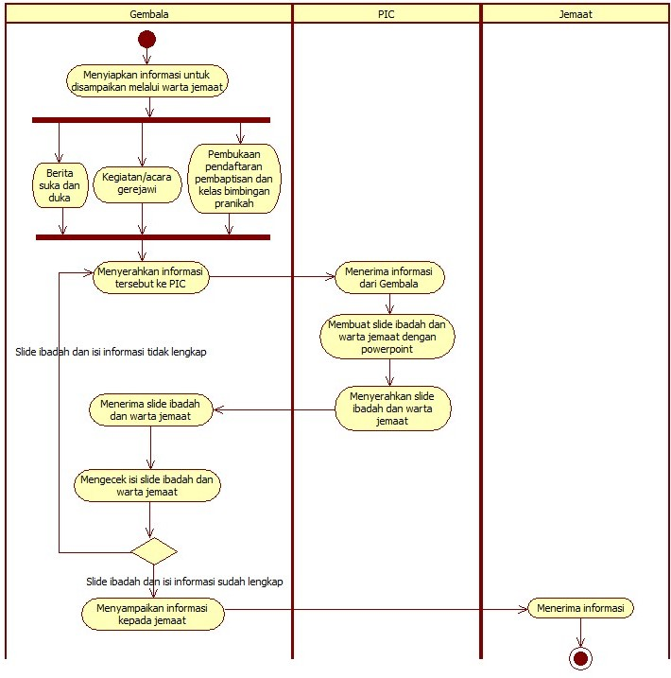
Sumber: Data Olahan, 2023
Adapun penjelasan pada diagram aktivitas Gambar 3.13 yaitu Gembala akan menyiapkan informasi untuk disampaikan melalui warta jemaat. Informasi yang disiapkan ada berita suka dan duka, kegiatan/acara gerejawi, dan informasi pembukaan pendaftaran kelas pembaptisan dan kelas bimbingan pranikah. Kemudian informasi yang telah disiapkan tersebut akan diserahkan PIC. PIC menerima informasi yang telah disiapkan itu dan PIC akan membuat slide ibadah dan slide untuk warta jemaat dengan aplikasi Microsoft PowerPoint. Setelah slide tersebut telah dibuat, PIC akan menyerahkan slide tersebut kepada gembala untuk diperiksa. Jika isi slide ibadah dan warta jemaat sudah lengkap, maka informasi tersebut akan disampaikan kepada jemaat pada saat akhir ibadah. Jika isi slide tersebut tidak lengkap, maka slide tersebut akan dikembalikan ke PIC untuk diperbaiki.
- Diagram Aktivitas Penyampaian Informasi Melalui Grup WA Gereja

Gambar 3.14 adalah gambaran kegiatan pada diagram aktivitas penyampaian informasi melalui grup WA milik gereja. Diagram aktivitas ini melibatkan dua aktor, yaitu aktor gembala dan jemaat.
GAMBAR 3.14
DIAGRAM AKTIVITAS PENYAMPAIAN INFORMASI MELALUI
GRUP WA GEREJA
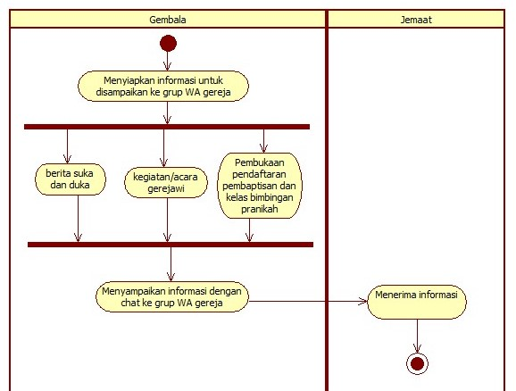
Sumber: Data Olahan, 2023
Adapun penjelasan pada diagram aktivitas Gambar 3.14 yaitu gembala akan menyiapkan informasi terlebih dahulu sebelum disampaikan ke grup WA gereja. Informasi yang disiapkan tersebut adalah berita suka dan duka, kegiatan atau acara gerejawi dan informasi pembukaan pendaftaran pembaptisan dan kelas bimbingan pranikah. Setelah informasi tersebut sudah siap, maka Gembala akan menyampaikan informasi tersebut dengan chat ke grup WA gereja.
    - Diagram Aktivitas Pendaftaran Pembaptisan
Gambar 3.15 adalah gambaran kegiatan pada diagram aktivitas pendaftaran pembaptisan yang melibatkan dua aktor yang terlibat pada aktivtias itu secara langsung, yaitu aktor Gembala dan Jemaat.

GAMBAR 3.15
DIAGRAM AKTIVITAS PENDAFTARAN PEMBAPTISAN
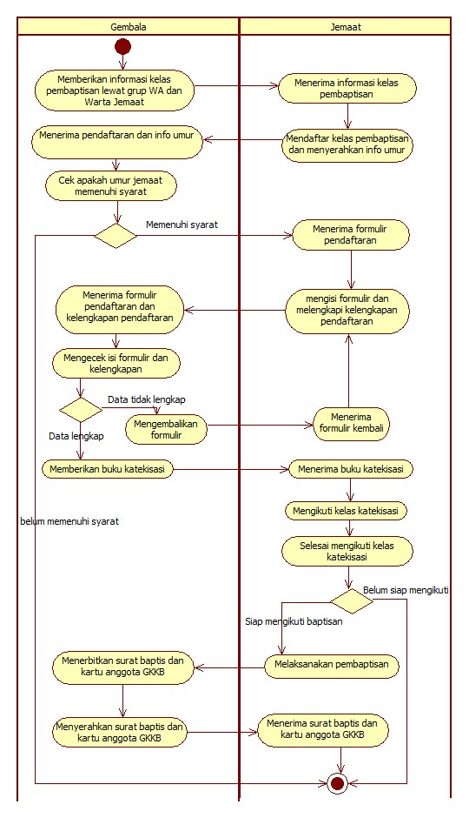

Sumber: Data Olahan, 2023
Adapun penjelasan pada diagram aktivitas Gambar 3.15 yaitu Gembala menginformasikan pembukaan pendaftaran pembaptisan kepada jemaat lewat grup WA milik gereja dan slide powerpoint ibadah. Jemaat yang telah menerima informasi tersebut dan ingin mendaftarkan dirinya dapat menghubungi gembala gereja. Kemudian, gembala akan menanyakan umur jemaat yang menjadi salah satu syarat dalam mendaftar pembaptisan. Jika umurnya memenuhi syarat maka jemaat akan diberikan formulir pendaftaran. Jemaat mengisi formulir tersebut dan melengkapi kelengkapan pendaftaran. Kelengkapan tersebut adalah pas foto 3x4 dan 2x3 masing-masing satu lembar.
Jika sudah mengisi formulir dan melengkapi kelengkapannya, formulir tersebut dapat diserahkan kepada gembala dan gembala akan mengecek kembali formulir yang telah diisi dan kelengkapannya. Jika ada data atau kelengkapan yang tidak lengkap maka formulir tersebut akan dikembalikan ke jemaat untuk dilengkapi lagi kelengkapannya. Jika data tersebut lengkap maka jemaat akan diberikan sebuah buku katekisasi dan mengikuti kelas katekisasi hingga 12-14 pertemuan setiap minggu.
Ketika jemaat sudah selesai mengikuti kelas katekisasi, jemaat dapat memutuskan apakah sudah siap mengikuti pembaptisan. Jika belum maka jemaat tidak perlu mengikuti dahulu. Jika jemaat sudah siap, maka jemaat akan mengikuti sakramen pembaptisan pada hari minggunya. Gembala juga akan menerbitkan sertifikat pembaptisan dan kartu anggota GKKB kemudian menyerahkan sertifikat tersebut pada hari pembaptisan.
    - Diagram Aktivitas Tahap Administrasi Setelah Pembaptisan
Gambar 3.16 di bawah ini merupakan gambaran kegiatan pada diagram aktivitas tahap administrasi setelah pembaptisan. Diagram aktivitas ini memiliki satu aktor yang terlibat langsung, yaitu aktor gembala.
GAMBAR 3.16
DIAGRAM AKTIVITAS TAHAP ADMINISTRASI
SETELAH PEMBAPTISAN
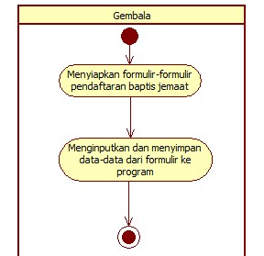
Sumber: Data Olahan, 2023
Adapun penjelasan pada diagram Gambar 3.16 yaitu gembala akan menyiapkan formulir-formulir pendaftaran pembaptisan jemaat. Setelah selesai menyiapkan formulir-formulir pendaftarannya, maka gembala akan menginputkan data-data tersebut ke dalam program Microsoft Excel dan menyimpannya.
    - Diagram Aktivitas Pendaftaran Bimbingan Pranikah
Gambar 3.17 adalah gambaran kegiatan pada diagram aktivitas pendaftaran bimbingan pranikah yang memiliki dua aktor yang terlibat langsung, yaitu aktor gembala dan jemaat.
GAMBAR 3.17
DIAGRAM AKTIVITAS PENDAFTARAN BIMBINGAN PRANIKAH
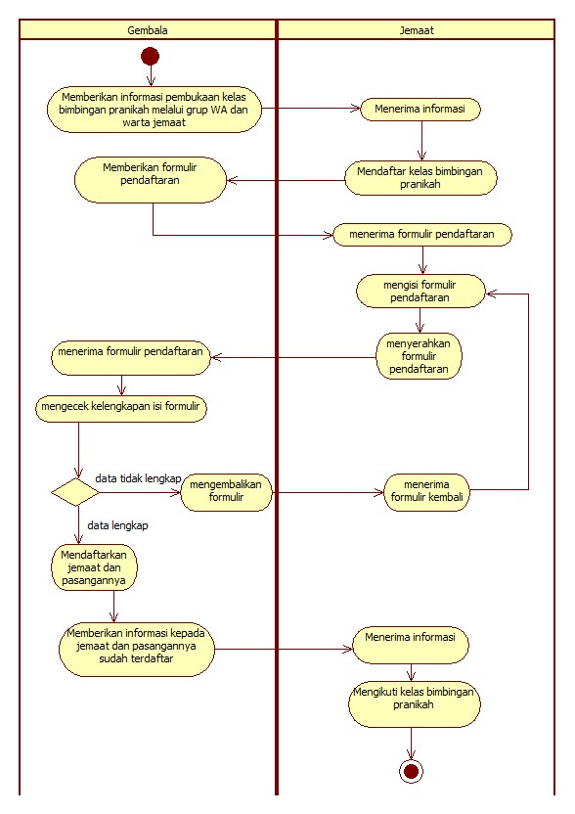
Sumber: Data Olahan, 2023
Adapun juga penjelasan pada diagram Gambar 3.17 yaitu, gembala menginformasikan pembukaan pendaftaran kelas bimbingan pranikah kepada jemaat lewat grup WA gereja dan warta jemaat. Jemaat yang telah menerima informasi dan ingin mendaftarkan dirinya dan pasangannya dapat menghubungi gembala gereja. Gembala akan memberikan formulir pendaftaran. Setelah itu jemaat akan mengisi data dirinya beserta data diri dari pasangan dan menyerahkan formulir pendaftaran tersebut kembali kepada gembala. Gembala akan mengecek kelengkapan isi formulir tersebut, jika data dalam formulir tersebut belum lengkap maka akan dikembalikan untuk dilengkapi. Jika lengkap, maka gembala akan mendaftarkan jemaat dan pasangannya. Setelah didaftarkan, gembala akan memberikan informasi sudah terdaftar kepada jemaat dan pasangannya. Sesudah itu jemaat dan pasangannya dapat mengikuti kelas bimbingan pranikah.
    - Diagram Aktivitas Tahap Administrasi Setelah Bimbingan Pranikah
Gambar 3.18 merupakan gambaran kegiatan pada diagram aktivitas tahap administrasi setelah bimbingan pranikah. Diagram ini mempunyai dua aktor yaitu aktor jemaat dan gembala.

GAMBAR 3.18
DIAGRAM AKTIVITAS TAHAP ADMINISTRASI SETELAH
BIMBINGAN PRANIKAH
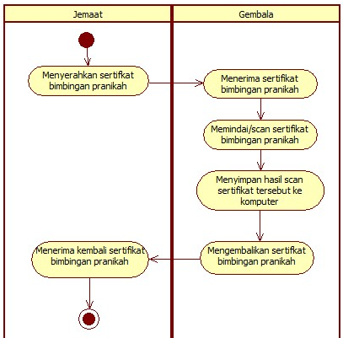
Sumber: Data Olahan, 2023
Adapun juga penjelasan mengenai diagram aktivitas pada Gambar 3.18, yaitu jemaat menyerahkan sertifikat bimbingan pranikah kepada gembala untuk di-scan atau dipindai. Gembala menerima sertifikatnya dan kemudian sertifikat tersebut dipindai atau di-scan menggunakan printer yang dapat melakukan pemindaian atau scan. Setelah itu hasil pindaian atau scan sertifikat tersebut akan disimpan ke dalam komputer gereja sebagai arsip gereja. Sesudah itu maka gembala akan mengembalikan sertifikat tersebut kepada jemaat.

    - Diagram Aktivitas Pendaftaran Pemberkatan Pernikahan
Gambar 3.19 adalah gambaran kegiatan pada diagram aktivitas pendaftaran pemberkatan pernikahan. Diagram ini memiliki 2 aktor yang terlibat langsung, yaitu aktor jemaat dan gembala.
GAMBAR 3.19
DIAGRAM AKTIVITAS PENDAFTARAN PEMBERKATAN PERNIKAHAN
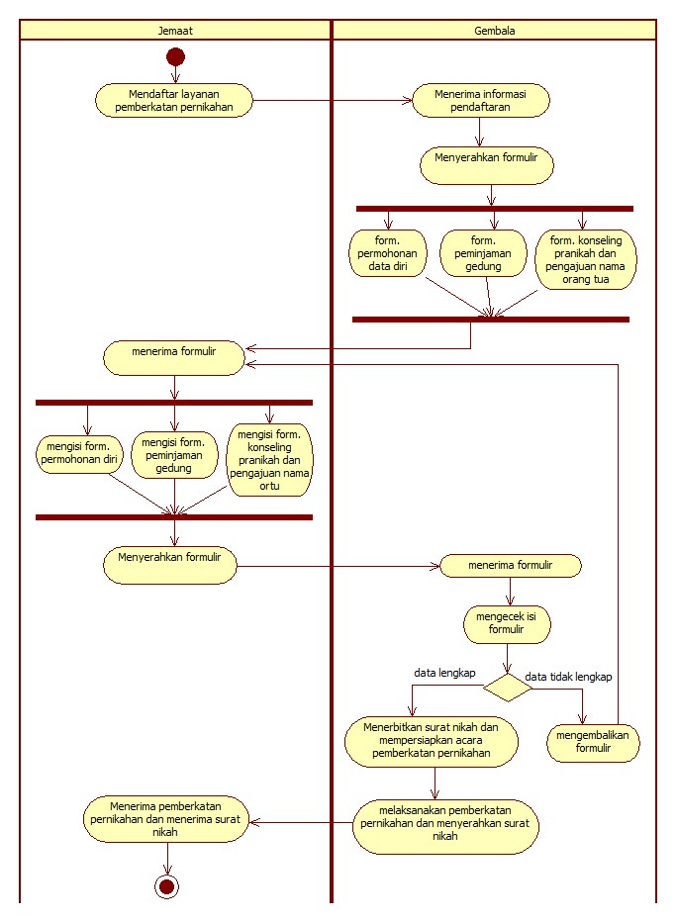
Sumber: Data Olahan, 2023
Adapun juga penjelasan mengenai diagram aktivitas pada Gambar 3.19 yaitu, jemaat dapat langsung mendaftar layanan pemberkatan pernikahan tersebut kepada gembala. Gembala akan memberikan tiga formulir yang harus diisi. Ketiga formulir tersebut adalah formulir pemohonan data diri, formulir peminjaman gedung, dan formulir konseling pranikah dan pengajuan nama orang tua. Setelah jemaat menerima formulir tersebut, jemaat akan mengisi dan melengkapi data-data sesuai yang ada di dalam formulir. Kemudian formulir yang telah diisi tersebut diserahkan kepada gembala untuk dicek kelengkapan datanya.
Jika data tersebut masih belum lengkap maka gembala akan mengembalikan formulir kepada jemaat untuk dilengkapi. Jika data tersebut lengkap maka gembala akan menerbitkan surat nikah dan mempersiapkan acara pemberkatan pernikahan tersebut. Gembala akan melaksanakan pemberkatan pernikahan tersebut kepada jemaat dan pasangannya yang akan menerima dan juga menyerahkan surat nikah yang telah diterbitkan.
    - Diagram Aktivitas Tahap Administrasi Setelah Pemberkatan Pernikahan
Gambar 3.20 adalah gambaran kegiatan pada diagram aktivitas tahap administrasi setelah pemberkatan pernikahan yang memiliki satu aktor yang terlibat langsung yaitu aktor gembala.

GAMBAR 3.20
DIAGRAM AKTIVITAS TAHAP ADMINISTRASI SETELAH
PEMBERKATAN PERNIKAHAN
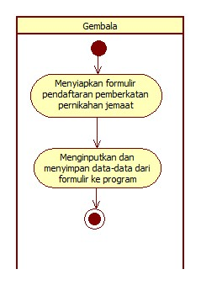
Sumber: Data Olahan, 2023
Adapun penjelasan pada diagram Gambar 3.20 yaitu gembala akan menyiapkan formulir-formulir pendaftaran pemberkatan pernikahan jemaat. Setelah selesai menyiapkan formulir-formulir pendaftarannya, maka gembala akan menginputkan data-data tersebut ke dalam program Microsoft Excel dan menyimpannya.
    - Diagram Aktivitas Pendaftaran Ibadah Raya
Gambar 3.21 adalah gambaran kegiatan pada diagram aktivitas pendaftaran ibadah raya yang memiliki tiga aktor yang terlibat langsung yaitu aktor PIC, jemaat dan pelayan.

GAMBAR 3.21
DIAGRAM AKTIVITAS PENDAFTARAN IBADAH RAYA
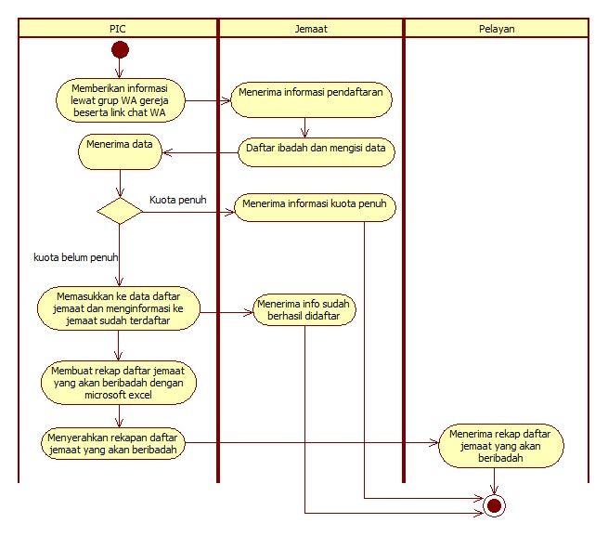
Sumber: Data Olahan, 2023
Adapun juga penjelasan mengenai diagram aktivitas Gambar 3.21, yaitu PIC akan menginformasikan tentang pendaftaran ibadah raya beserta link chat WhatsApp ke jemaat melalui grup milik gereja. Jemaat yang telah menerima informasi tersebut dapat langsung mendaftarkan dirinya dengan menyertakan nama lengkap dan nomor handphone ke PIC pendaftaran ibadah raya. Setelah itu PIC akan mengecek jumlah kuota yang tersisa, jika sudah penuh jemaat akan diinformasikan bahwa kuota pendaftaran sudah penuh. Jika belum kuota belum penuh, PIC akan memasukkan ke data daftar jemaat yang telah mendaftar ibadah dan menginfomasikan ke jemaat bahwa mereka sudah terdaftar.
Setelah itu, PIC akan membuat rekap daftar jemaat yang telah mendaftar dengan menggunakan aplikasi Microsoft Excel dan menyerahkan rekapan daftar jemaat tersebut ke pelayan pada minggu nantinya.

- Analisis Permasalahan Sistem Berjalan
Gereja Kristen Kalimantan Barat POS PI Budi Utomo merupakan salah satu anak gereja besar milik Gereja Kristen Kalimantan Barat Jemaat Pontianak. Teknik pengolahan data pada masih dilakukan secara semi-manual, mulai dari mendata jemaat yang mendaftar ibadah, pendaftaran pembaptisan hingga pendaftaran kelas bimbingan pranikah. Apabila terjadi perekapan data diperlukan waktu yang cukup lama dan memungkinkan terjadinya kesalahan saat melakukan pendataan, sehingga tingkat efektivitas dan efisiensi organisasi berkurang. Adapun masalah tersebut akan diuraikan sebagai berikut:

- Alternatif Penyelesaian Sistem
Permasalahan yang terjadi pada Gereja Kristen Kalimantan Jemaat Sungai Raya Dalam lebih cenderung fokus dan mendasar pada sistem lama yang diterapkan dimana gembala mengurusi banyak hal terutama dalam administrasi dibanding pengurus umum gereja. Maka dari itu, pihak gereja perlu mengambil sebuah tindakan dan pencegahan terhadap masalah yang terjadi sehingga gereja dapat berkembang lebih baik dan maju kedepannya.
Adapun alternatif pemecahan masalah yang penulis sajikan terhadap masalah yang dihadapi oleh Gereja Kristen Kalimantan Barat Jemaat Sungai Raya Dalam yaitu:
  - Membangun sebuah sistem penyampaian informasi dan pengajuan administrasi yang dirancang menggunakan basis web dengan pemrograman dasar web yaitu, HTML, CSS, JavaScript, PHP, dan MySQL sebagai database.
  - Membuat sistem penyampaian informasi dan pengajuan administrasi menjadi sistem yang terkomputerisasi sehingga data yang telah tersimpan ke dalam database dengan baik sehingga dapat mudah diolah dan data juga dapat di-update secara efektif efisien dan juga dapat digunakan kembali serta penyimpanan data yang lebih aman.

